KẾ HOẠCH DỰ ÁN & ĐẶC TẢ KỸ THUẬT: AUTO INSTALL ALL CHO WINDOWS
Giải pháp tự động cài đặt phần mềm âm thầm, tự cập nhật bộ cài trên USB Portable và tinh chỉnh ổ cứng/BitLocker cho Laptop & PC mới
Tóm tắt điều hành (Executive Summary)
Dự án Auto Install All (Windows PC Setup Toolkit) hướng tới việc tự động hóa 100% quy trình thiết lập máy tính mới sau khi cài đặt Windows. Công cụ tích hợp sẵn các phần mềm thông dụng (Google Chrome, UniKey, WinRAR, UltraViewer, TeamViewer, VLC, 7-Zip, Zalo PC), hỗ trợ kiểm tra và tự động cập nhật bộ cài mới nhất lưu trực tiếp vào thư mục .\Installers\ trên USB (tải bản mới v0.2 và tự xóa bản cũ v0.1), đồng thời tích hợp tiện ích chia phân vùng ổ cứng C/D và tắt mã hóa BitLocker chỉ với một cú nhấp chuột.

1. Kiến trúc Lưu trữ USB Portable & Định hướng Công nghệ
Thay vì lưu bộ cài đặt vào thư mục tạm (%TEMP%) trên ổ C của máy khách khiến kỹ thuật viên phải chờ tải lại ở từng máy, hệ thống áp dụng kiến trúc Portable Offline-First lưu trữ theo đường dẫn tương đối (.\Installers\) nằm song song với file thực thi chính trên USB.
- Mô hình triển khai USB Portable (.\Installers\): Toàn bộ bộ cài đặt (.exe, .msi, .zip) được lưu trực tiếp trong thư mục .\Installers\ song song với file AutoInstallAll.exe trên USB. Khi cắm USB vào hàng chục máy mới (kể cả máy chưa có mạng Wi-Fi), công cụ đọc trực tiếp file từ USB để cài đặt tức thì.
- Ngôn ngữ & Nền tảng phát triển: Sử dụng C# (.NET 8 hoặc .NET Framework 4.8 tích hợp sẵn trên Windows 10/11) kết hợp WPF/WebView2 để tạo giao diện hiện đại, khởi chạy ngay mà không cần cài thêm runtime phụ trợ.
- Cấu hình danh mục động (manifest.json): Lưu trữ danh sách ứng dụng, phiên bản hiện tại trong thư mục .\Installers\, định danh Winget ID, URL tải trực tiếp, mã băm SHA-256 và tham số cài đặt âm thầm (Silent Switch).
- Đặc quyền thực thi hệ thống (requireAdministrator): Tích hợp sẵn tệp cấu hình UAC yêu cầu quyền Quản trị viên ngay khi mở ứng dụng để thực hiện liền mạch việc cài đặt phần mềm, chia phân vùng ổ cứng và tắt BitLocker.
Đường dẫn trên USB | Loại tệp / Thư mục | Chức năng & Quy tắc vận hành
.\AutoInstallAll.exe | Tệp thực thi chính | Giao diện điều khiển trung tâm và Engine điều phối cài đặt ngầm.
.\manifest.json | Cấu hình JSON | Lưu danh sách app, phiên bản đang có trong USB, URL tải và cờ silent.
.\Icons\ | Thư mục biểu tượng | Lưu trữ icon trích xuất (.png/.ico) của từng ứng dụng để hiển thị khi offline.
.\Installers\ | Thư mục bộ cài đặt | Chứa các file cài đặt (VD: Chrome_v0.2.exe, WinRAR_v7.01.exe) tái sử dụng nhiều lần.
.\Logs\ | Nhật ký thực thi | Ghi nhận lịch sử cài đặt, mã lỗi (Exit Code) và trạng thái giải mã BitLocker.

2. Đặc tả Kỹ thuật Các Module Cốt lõi & Luồng Hoạt động
2.1. Module Cài đặt Phần mềm Thông dụng & Tiện ích Hệ thống
Giao diện trung tâm được chia thành hai khu vực rõ ràng: khung bên trái hiển thị danh sách các phần mềm thiết yếu cho laptop/PC mới (Google Chrome, UniKey, WinRAR, UltraViewer, TeamViewer, VLC Media Player, 7-Zip), khung bên phải cung cấp các công cụ can thiệp hệ thống gồm phân vùng ổ cứng nhanh (Quick Split C/D), tắt mã hóa BitLocker và cài đặt thư viện Visual C++ & DirectX.
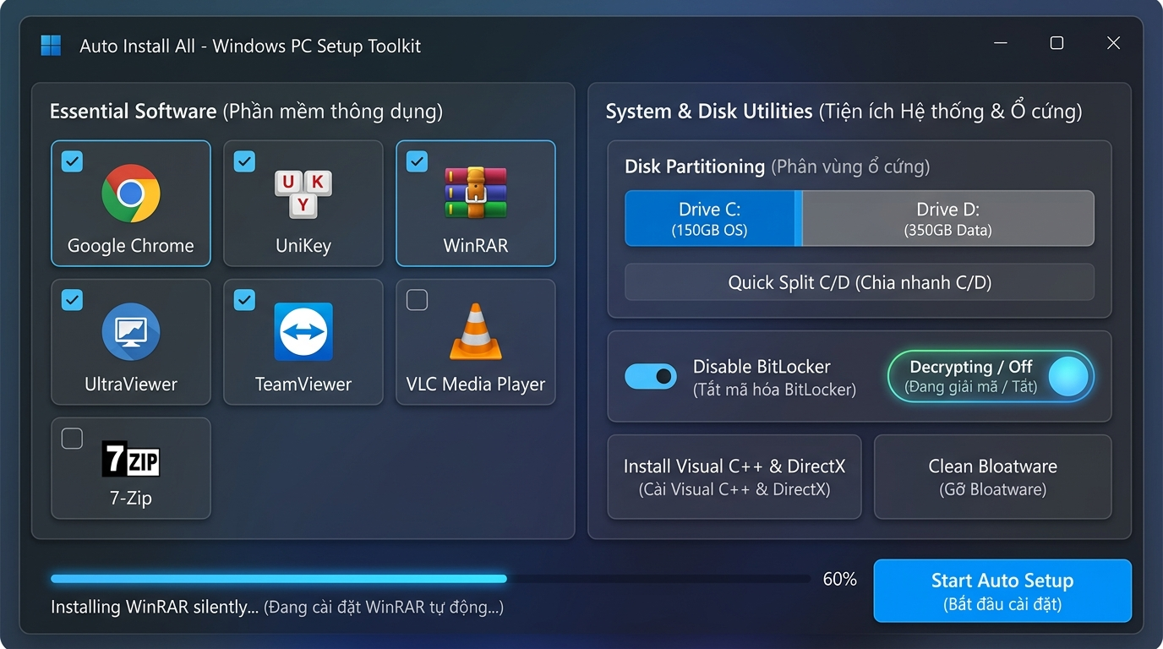
Hình 1: Bản phác thảo giao diện cơ bản tích hợp cài đặt phần mềm thông dụng, chia ổ cứng C/D và tắt BitLocker.
2.2. Module Kiểm tra Phiên bản Mới & Tự động Thay thế Bộ cài (Auto-Updater)
Để giải quyết bài toán các bộ cài đặt lưu trên USB bị lỗi thời theo thời gian, công cụ bổ sung nút 'Check Latest Versions (Kiểm tra bản mới)'. Khi có kết nối mạng, kỹ thuật viên chỉ cần nhấn nút này để hệ thống tự động rà soát, tải bộ cài mới nhất và dọn dẹp bộ cài cũ trong thư mục .\Installers\.
- Bước 1 – Quét phiên bản hiện có trên USB (Local Version Scan): Đọc thông tin FileVersionInfo trực tiếp từ các tệp trong .\Installers\ và đối chiếu với manifest.json (ví dụ: phát hiện bộ cài hiện tại là Chrome_v0.1.exe hoặc WinRAR_v7.00.exe).
- Bước 2 – Truy vấn phiên bản mới nhất (Upstream Check): Gửi yêu cầu kiểm tra phiên bản mới nhất từ kho dữ liệu Microsoft Winget, GitHub Releases hoặc HTTP Header (ETag / Last-Modified) từ máy chủ nhà phát triển để phát hiện bản cập nhật (ví dụ: v0.1 -> v0.2).
- Bước 3 – Tải an toàn với đuôi tạm (Atomic Download): Tải bộ cài mới về thư mục .\Installers\ dưới tên tạm (ví dụ: Chrome_v0.2.exe.downloading) và kiểm tra mã băm SHA-256 nhằm đảm bảo nếu rớt mạng hoặc rút USB đột ngột thì bản cũ v0.1 vẫn còn nguyên vẹn.
- Bước 4 – Tự động xóa bản cũ & Cập nhật trạng thái (Auto-Delete Old Installer): Ngay khi tệp Chrome_v0.2.exe tải hoàn tất 100%, hệ thống thực thi lệnh xóa bỏ tệp cũ (File.Delete('Chrome_v0.1.exe')), đổi tên tệp mới thành chính thức và cập nhật nhãn sang trạng thái 'Latest (Mới nhất)'.
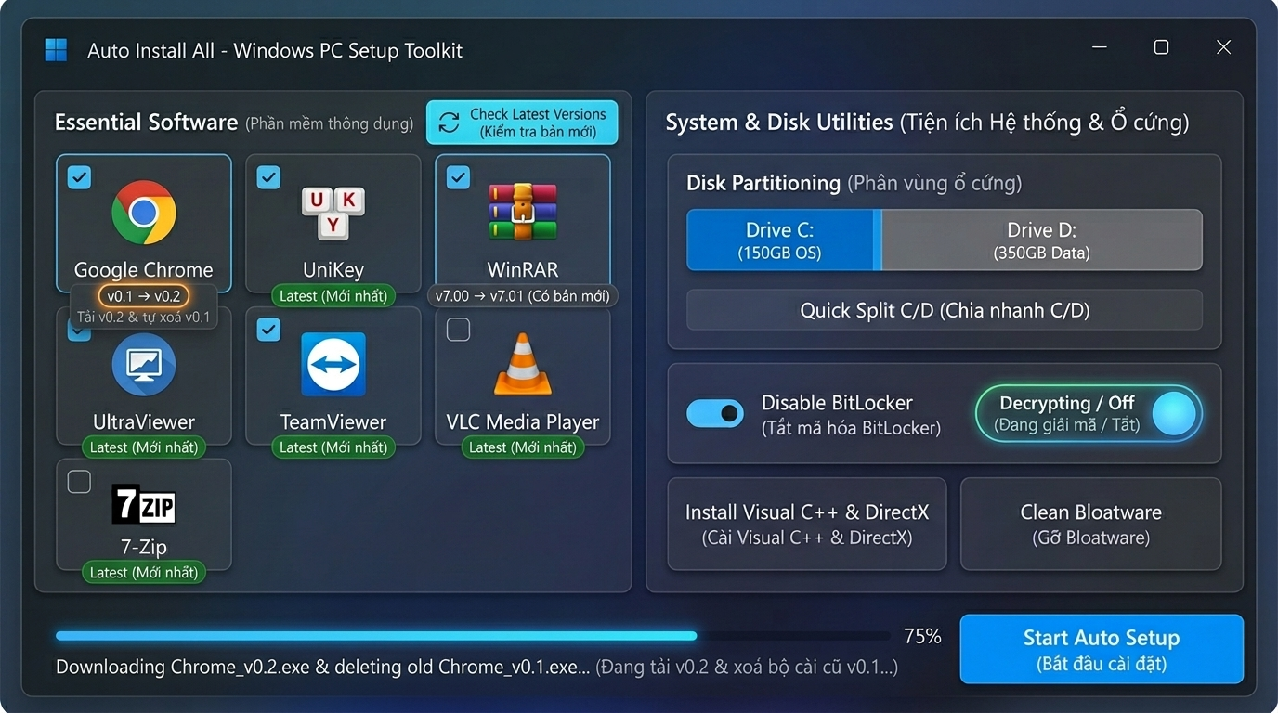
Hình 2: Giao diện nút 'Check Latest Versions' tự động phát hiện bản mới (v0.1 -> v0.2), tải về USB và tự xóa bản cũ.
2.3. Module Thêm Ứng dụng Mới vào Công cụ (+ Add App)
Khi người dùng muốn bổ sung thêm một phần mềm mới (ví dụ: Zalo PC, Foxit Reader, Discord) vào danh sách cài đặt trên USB, ô '+ Add App (Thêm ứng dụng)' cho phép thêm nhanh mà không cần chỉnh sửa code thủ công.
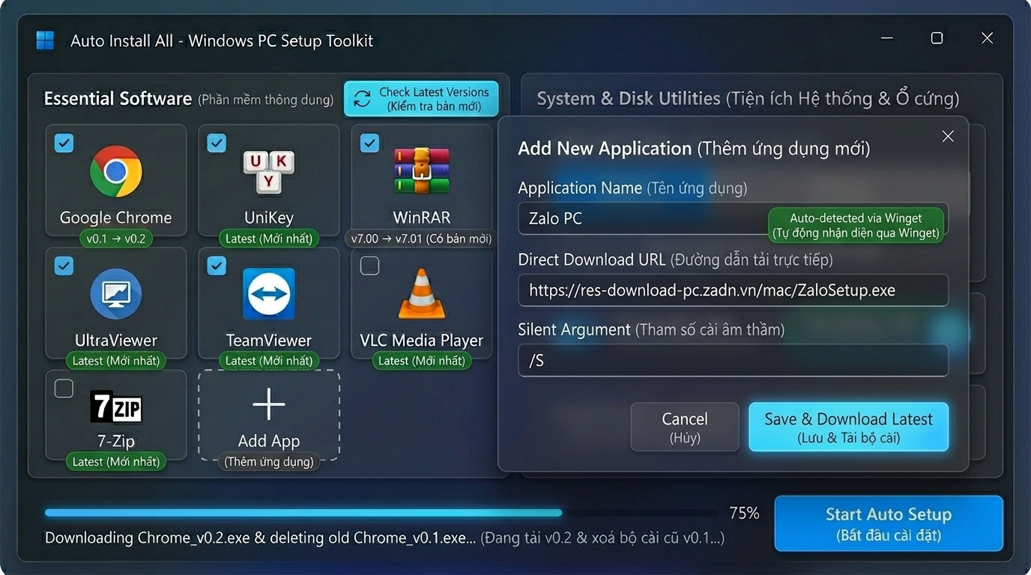 | 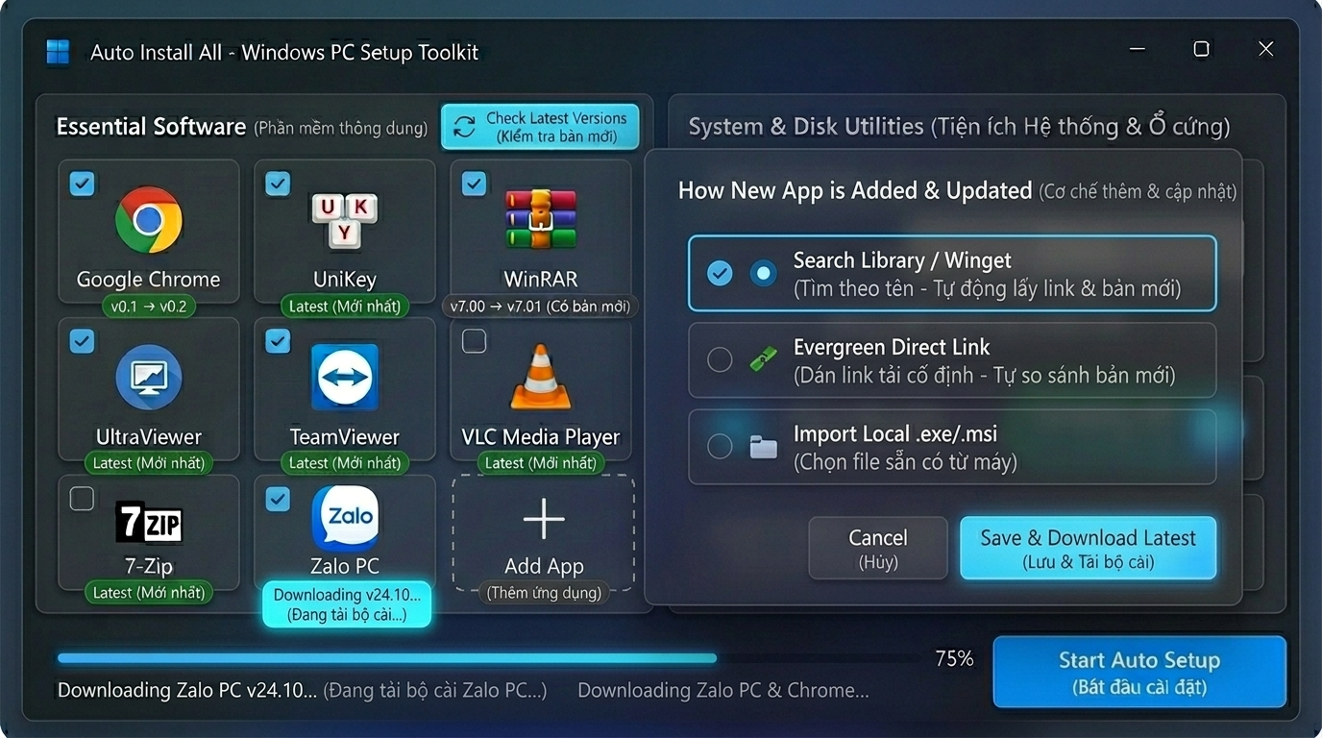
Hình 3: Hộp thoại thêm ứng dụng mới tự động nhận diện link tải và tham số cài ngầm (/S). | Hình 4: Ba chế độ thêm & cập nhật ứng dụng mới cùng trạng thái tải Zalo PC vào USB.

- Chế độ 1 – Tìm theo tên qua kho Winget (Search Library / Winget): Chỉ cần nhập tên ứng dụng (ví dụ: Zalo PC), công cụ tự động tra cứu Package ID, lấy đường dẫn tải chính chủ, trích xuất icon và điền sẵn tham số cài đặt âm thầm (/S).
- Chế độ 2 – Dán đường dẫn tải cố định (Evergreen Direct Link): Dành cho các phần mềm có link tải cố định luôn trỏ tới bản mới nhất; công cụ lưu URL và sử dụng HTTP Header (ETag/Content-Length) để tự động phát hiện khi nhà phát triển cập nhật file mới.
- Chế độ 3 – Chọn file cài đặt có sẵn từ máy (Import Local .exe/.msi): Sao chép bộ cài đặc thù từ máy tính vào thư mục .\Installers\ trên USB, đồng thời phân tích chữ ký PE Header để gợi ý cờ cài đặt ngầm tương ứng.
2.4. Module Phân vùng Ổ cứng & Tắt Mã hóa BitLocker
- Chia phân vùng ổ cứng an toàn (Quick Split C/D): Sử dụng lệnh PowerShell Resize-Partition và New-Partition (kết hợp Format-Volume -FileSystem NTFS) để thu nhỏ phân vùng hệ điều hành (Drive C:) trên laptop mới và tạo phân vùng dữ liệu (Drive D:) mà không làm mất dữ liệu gốc.
- Tắt mã hóa BitLocker tự động (Disable BitLocker): Thực thi ngầm lệnh 'manage-bde -off C:' (hoặc Disable-BitLocker -MountPoint 'C:'), đồng thời theo dõi tiến độ giải mã định kỳ để hiển thị trạng thái 'Decrypting / Off' trực quan trên giao diện.
3. Quy chuẩn Tham số Cài đặt Âm thầm & Lộ trình Triển khai
Bảng dưới đây quy định các tham số dòng lệnh chuẩn (Silent Switches) được tích hợp sẵn trong Engine thực thi và kế hoạch triển khai dự án trong 6 tuần:
Phần mềm / Trình đóng gói | Tham số Silent chuẩn | Cơ chế xử lý đặc thù trên USB Portable
Google Chrome (.exe / .msi) | /silent /install (hoặc /qn /norestart) | Tải bản Standalone Offline Installer lưu vào .\Installers\.
UniKey (Portable .zip/.exe) | Giải nén tự động vào Program Files\UniKey | Tự tạo Shortcut ra Desktop và đăng ký Task Scheduler chạy quyền Admin.
WinRAR (.exe) | /S | Tự động chép tệp rarreg.key (nếu có trong thư mục cấu hình) vào thư mục cài đặt.
UltraViewer & TeamViewer | /VERYSILENT /NORESTART (hoặc /S) | Cài đặt dịch vụ chạy nền và tạo biểu tượng điều khiển từ xa trên màn hình chính.
Zalo PC / NSIS Installer | /S | Cài đặt âm thầm vào thư mục người dùng và ghim biểu tượng ra Desktop.
Visual C++ AIO & DirectX | /ai /gm2 (hoặc /quiet /norestart) | Chạy gói All-in-One Runtimes (2005–2022 x86/x64) tránh lỗi thiếu file .dll.

Giai đoạn | Thời gian | Nhiệm vụ trọng tâm | Kết quả bàn giao (Deliverables)
GĐ 1: Đặc tả & Kiến trúc | Tuần 1 | Thiết kế cấu trúc thư mục USB Portable, đặc tả manifest.json và thu thập bộ switch silent. | Tài liệu kiến trúc & file manifest.json chuẩn.
GĐ 2: Core Engine & USB | Tuần 2 | Xây dựng Silent Install Worker, bộ đọc FileVersionInfo và cơ chế tải/xóa file cũ trong .\Installers\. | Module CLI chạy cài đặt & cập nhật bộ cài trên USB.
GĐ 3: Tiện ích Hệ thống | Tuần 3 | Lập trình module chia ổ cứng C/D qua PowerShell API và module kiểm tra/tắt mã hóa BitLocker. | Bộ thư viện quản trị đĩa và bảo mật chạy quyền Admin.
GĐ 4: Xây dựng UI/UX | Tuần 4 | Hiện thực hóa giao diện người dùng (Dark Glassmorphism / Warm Pastel Bento) và hộp thoại + Add App. | Ứng dụng giao diện hoàn chỉnh kết nối với Core Engine.
GĐ 5: Kiểm thử Máy ảo | Tuần 5 | Thử nghiệm thực tế từ USB trên máy ảo Windows 10/11 sạch (có mạng và ngắt mạng hoàn toàn). | Báo cáo kiểm thử & xử lý ngoại lệ timeout/UAC.
GĐ 6: Đóng gói Portable | Tuần 6 | Đóng gói file thực thi độc lập, tối ưu dung lượng và bàn giao bộ USB mẫu sẵn sàng sử dụng. | Bộ công cụ Auto Install All v1.0 hoàn chỉnh.

